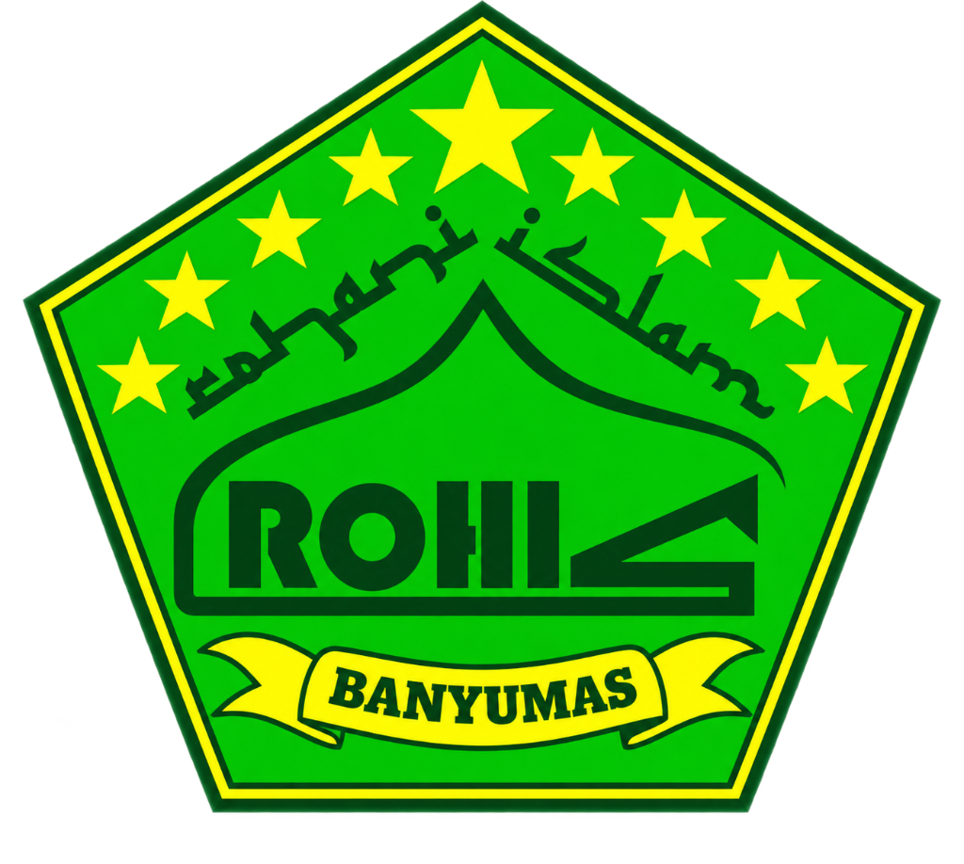
SISTEMATIKA ARSITEKTUR & OPERASIONAL SISTEM
Website Resmi & Panel Redaksi CMS ROHIS Kabupaten Banyumas
Nama Proyek | Website Resmi & CMS Terpadu ROHIS Kabupaten Banyumas
Entitas Organisasi | Rohis Banyumas (ROKABA) — Forum Komunikasi Rohis SMA/SMK/MA Banyumas
Teknologi Utama | React 19, Vite, Vanilla Modern CSS, Upstash Redis Cloud REST API
Arsitektur | Dual-App Workspace (Website Publik + Dedicated Admin CMS)
Tanggal Dokumen | September 2026
Status Sistem | Produksi / Aktif (Live Online & Local Ready)

BAB I: RINGKASAN EKSEKUTIF & IDENTITAS SISTEM
Sistem Informasi ROHIS Kabupaten Banyumas merupakan platform digital resmi terintegrasi yang dikembangkan untuk memfasilitasi komunikasi, syiar Islam moderat, penyebaran informasi agenda, serta pembinaan jaringan Rohani Islam (ROHIS) tingkat SMA, SMK, dan MA di seluruh wilayah Kabupaten Banyumas, Jawa Tengah.
Sistem ini dibangun dengan memadukan keanggunan estetika visual Modern Islamic Editorial (dengan palet warna Deep Pine, Warm Alabaster, Antique Brass, dan Emerald 3D Glass) serta fondasi rekayasa perangkat lunak modern yang mengutamakan kecepatan muat instan, kemudahan pengelolaan data bagi pengurus, dan keamanan akses.
Tujuan Utama Pengembangan Sistem:
1. Sentralisasi informasi resmi agenda dan kegiatan ROHIS se-Kabupaten Banyumas.
2. Wadah literasi dan dakwah pelajar berwawasan kebangsaan dan Islam rahmatan lil alamin.
3. Direktori interaktif sekolah binaan dan pangkalan ROHIS SMA/SMK/MA.
4. Panel Content Management System (CMS) mandiri yang memungkinkan pengurus memperbarui seluruh konten teks, foto, dan jadwal tanpa perlu menyentuh baris kode.

BAB II: SISTEMATIKA ARSITEKTUR SISTEM (DUAL-APP)
Untuk menjamin performa maksimal bagi pengunjung dan keamanan tingkat tinggi bagi pengurus, sistem mengadopsi pola arsitektur Dual-App Workspace. Repository memuat dua aplikasi web independen yang saling berkomunikasi melalui database cloud:
Dimensi Arsitektur | 1. Website Publik (Frontend Client) | 2. Panel Admin CMS (Back-Office)
Lokasi Direktori | Direktori Utama (./) | Direktori Khusus (./admin)
Port Lokal Default | http://localhost:5173 | http://localhost:5174
Target Pengguna | Pelajar, Pembina, Alumni, dan Publik Umum | Pengurus Harian & Divisi Kominfo/Media ROKABA
Model Hak Akses | Read-Only (Publik tanpa otentikasi) | Authenticated Read/Write (Dilindungi Kredensial & PIN)
Gaya Desain | Editorial Documentary & Modern Islamic Luxury | Productive Dark Bento Glass Dashboard
Fungsi Inti | Penyajian profil, artikel, galeri, agenda, sekolah | Manajemen CRUD seluruh data dan foto web secara live
Keunggulan pendekatan Dual-App ini adalah isolasi total kode panel admin dari website pengunjung umum. Beban memori dan pustaka manajemen admin tidak mempengaruhi performa muat website publik, serta meminimalisir celah keamanan pada antarmuka pengunjung.

BAB III: SISTEMATIKA ALUR DATA & SINKRONISASI REAL-TIME
Sistem mengimplementasikan pola arsitektur Cloud-First with Resilient Local Fallback. Alur distribusi data dirancang agar setiap pembaruan yang dilakukan pengurus langsung terdistribusi ke seluruh pengunjung di dunia secara real-time.

3.1 Pipeline Distribusi Data
- Tahap 1 (Input Perubahan): Admin melakukan modifikasi pada teks sambutan, artikel, jadwal, atau foto profil pengurus melalui antarmuka CMS.
- Tahap 2 (Validasi State): Komponen React DataContext memvalidasi masukan data dan menghasilkan timestamp pembaruan (updatedAt).
- Tahap 3 (Upstash Cloud Storage): Layanan cloudSync.js mengirimkan data payload terkompresi ke kluster Upstash Redis Cloud Database melalui REST API berkecepatan tinggi.
- Tahap 4 (Local Cache Mirror): Data secara paralel disimpan di browser LocalStorage pengurus sebagai salinan instan dan penanganan saat offline.
- Tahap 5 (Live Public Display): Aplikasi Website Publik secara otomatis mengambil data terbaru dari Upstash saat pengunjung membuka halaman, menyajikan konten termutakhir tanpa perlu proses build ulang server.

3.2 Mekanisme Ketahanan & Redudansi Data (Failover)
Jika terjadi gangguan jaringan internet pada perangkat pengguna atau limitasi koneksi eksternal, sistem secara otomatis melakukan fallback bertingkat: pertama membaca LocalStorage, dan jika belum ada data tersimpan, sistem menggunakan berkas basis data bawaan (src/data/articles.js, team.js, schools.js, dll). Hal ini memastikan website tidak pernah mengalami tampilan kosong (blank page).

BAB IV: SISTEMATIKA MODUL WEBSITE PUBLIK
Website publik terdiri dari serangkaian modul halaman terintegrasi yang dapat diakses melalui navigasi intuitif:
No | Nama Modul | Komponen Berkas | Fungsi & Konten Utama
1 | Beranda (Home) | src/pages/Home.jsx | Hero banner dinamis, lencana resmi, statistik kader & sekolah, sambutan Ketua Umum, cuplikan program unggulan, dan artikel pilihan.
2 | Tentang Kami (About) | src/pages/About.jsx | Naratif sejarah berdirinya ROHIS Banyumas, visi & misi keumatan, serta bagan struktur organisasi pengurus harian dan divisi kerja.
3 | Program Kerja (Programs) | src/pages/Programs.jsx | Daftar program kerja tahunan ROKABA lengkap dengan filter kategori (Kaderisasi, Syiar, Humas, Media) dan status pelaksanaan.
4 | Artikel & Opini (Articles) | src/pages/Articles.jsx | Kanal literasi pelajar muslim, opini keagamaan, panduan ibadah, dan liputan berita kegiatan ROHIS dengan navigasi baca detail.
5 | Galeri Dokumentasi (Gallery) | src/pages/Gallery.jsx | Dokumentasi visual foto dan tautan video kegiatan berskala kabupaten, disajikan dalam tata letak masonry responsif.
6 | Agenda Kegiatan (Events) | src/pages/Events.jsx | Kalender jadwal kegiatan terdekat, waktu, lokasi pelaksanaan, serta tautan pendaftaran atau narahubung panitia.
7 | ROHIS Sekolah (Schools) | src/pages/Schools.jsx | Direktori direktori ROHIS SMA, SMK, dan MA se-Kabupaten Banyumas, memuat info nama pangkalan, pembina, dan akun resmi.
8 | Kontak & Sinergi (Contact) | src/pages/Contact.jsx | Formulir kirim aspirasi, alamat sekretariat resmi, peta lokasi, serta tautan resmi sosial media (Instagram, YouTube, WhatsApp).

BAB V: SISTEMATIKA MODUL PANEL ADMIN CMS
Panel Admin CMS (admin/src/pages/AdminDashboard.jsx) dirancang secara spesifik dengan prinsip Single-Pane Management, memungkinkan pengurus mengontrol seluruh aspek web secara terpadu:

5.1 Tab & Fitur Manajemen
- 1. Overview & Health Monitor: Menampilkan metrik agregat: total artikel terbit, jumlah kegiatan aktif, foto dokumentasi, sekolah terafiliasi, serta indikator status koneksi ke Upstash Cloud Database.
- 2. Visual Home CMS Editor: Memungkinkan pengurus menyunting teks tajuk utama (hero title), deskripsi sambutan, foto resmi Ketua Umum, dan kutipan visi tanpa coding.
- 3. Manajemen Artikel & Wawasan: Pengelolaan artikel lengkap dengan pengubah judul, kategori, tanggal terbit, ringkasan, isi paragraf, dan pemilihan gambar cover.
- 4. Manajemen Kalender Agenda: Penambahan dan pengeditan agenda dakwah/pelatihan (judul acara, tanggal, jam, tempat pelaksanaan, dan status registrasi).
- 5. Manajemen Galeri Media: Penyimpanan tautan foto dokumentasi resolusi tinggi dan video kegiatan dengan dukungan konversi Google Drive ID otomatis.
- 6. Direktori ROHIS Sekolah: Pembaruan database sekolah mitra se-Kabupaten Banyumas, nama ekstrakurikuler, nama pembina, dan tautan profil.
- 7. Manajemen Struktur Pengurus: Pengaturan bagan kepengurusan ROKABA (Ketua Umum, Sekretaris, Bendahara, Koordinator Divisi) beserta foto dan amanah divisi.
- 8. Cadangan & Pemulihan (Backup & Restore): Fitur ekspor seluruh basis data ke dalam berkas rohis_cms_backup.json untuk arsip lokal serta fitur impor/restore instan.

BAB VI: SISTEMATIKA STRUKTUR DIREKTORI PROYEK
Struktur repositori ditata dengan standar penamaan modular yang bersih untuk menjamin kemudahan pemeliharaan jangka panjang:
Path Direktori / Berkas | Tipe Entitas | Deskripsi Peran Arsitektur
src/components/ | Direktori Komponen | Komponen antarmuka web publik (Navbar, Footer, Hero, Cards, Background)
src/pages/ | Direktori Halaman | Halaman rute utama (Home, About, Programs, Articles, Gallery, Events, Schools)
src/context/DataContext.jsx | State Manager | Penyedia data global reaktif yang menyatukan state dengan local/cloud storage
src/services/cloudSync.js | Layanan Jaringan | Klien sinkronisasi Upstash Redis REST API untuk baca & simpan data cloud
src/assets/ | Aset Media | Logo resmi ROHIS Banyumas (logo.png) dan ilustrasi grafis permanen
admin/ | Workspace Klien Admin | Aplikasi Vite terpisah khusus dashboard pengurus (memiliki package.json sendiri)
admin/src/pages/AdminDashboard.jsx | Halaman Admin | Panel kendali tunggal untuk seluruh fungsi manajemen konten & foto
JALANKAN_WEB.bat | Batch Script Windows | Script otomatis untuk menjalankan Website Publik di port 5173
JALANKAN_ADMIN.bat | Batch Script Windows | Script otomatis untuk menjalankan Panel Admin di port 5174
README.md | Dokumentasi | Petunjuk teknis ringkas dan panduan deployment hosting

BAB VII: SISTEMATIKA OPERASIONAL & PANDUAN MENJALANKAN
Berikut adalah standarisasi tata kelola operasional sistem untuk pengujian lokal maupun penerapan di server cloud produksi:

7.1 Pengoperasian Lokal (Lingkungan Pengurus di Windows)
- Menjalankan Website Publik: Cukup klik dua kali berkas JALANKAN_WEB.bat. Jendela browser akan otomatis terbuka di alamat http://localhost:5173.
- Menjalankan Panel Admin: Cukup klik dua kali berkas JALANKAN_ADMIN.bat. Jendela dashboard admin akan otomatis terbuka di alamat http://localhost:5174.

7.2 Kredensial Akses Otentikasi Admin Default
Parameter Otentikasi | Nilai Default Sistem | Keterangan Penggunaan
Username Admin | rohis banyumas | Digunakan pada form login panel admin
Password Admin | rbk banyumas | Kata sandi masuk ke dashboard CMS
Sesi Penyimpanan | LocalStorage & SessionStorage | Mendukung fitur Remember Me untuk kemudahan login
Hak Akses | Super Administrator | Akses tak terbatas untuk mengedit seluruh teks, foto, dan database

7.3 Panduan Penerapan Cloud Hosting (Vercel)
Kedua aplikasi web dapat dideploy secara terpisah di platform cloud Vercel dengan repositori yang sama:
- Proyek 1 (Website Publik): Pilih repository GitHub, gunakan Root Directory ./ (default), Framework Preset: Vite, Command: npm run build, Output Directory: dist. Hubungkan ke domain utama https://www.rohis-banyumas.web.id/.
- Proyek 2 (Panel Admin): Pada Vercel, klik Add New Project dari repository yang sama, ubah Root Directory ke folder admin, Framework Preset: Vite, Command: npm run build, Output Directory: dist. Web admin akan aktif pada domain khusus (misal: https://rohis-banyumas-admin.vercel.app).

Catatan Dokumen:
Dokumen ini disusun sebagai pedoman teknis arsitektur perangkat lunak dan operasional resmi ROHIS Kabupaten Banyumas. Seluruh hak cipta desain, struktur modul, dan kode program dikelola oleh Tim Media & Komunikasi ROHIS Kabupaten Banyumas (ROKABA).

